教 学 工 作 简 报
2014-2015学年 第30期（总第175期）
河南省工业学校教务处督导办 2015年5月13日

挈领提纲 纲举目张
——2015年“工校大讲堂”系列活动之五
5月12下午，我校“工校大讲堂”活动在学校多功能厅继续举行，本次活动由纪委书记刘宝亮主持，团委副书记冯家诚主讲，全体专兼职教师参加了报告会。
4月6日至4月13日，我校由党办主任杨宏涛、材料系主任毛志刚、经管系党支部书记杨青琳、校团委副书记冯家诚、学生科副科长李悦等老师组成的考察学习组，由党委书记范吉钰带队，对重庆女子职业高中、重庆立信职业教育中心、重庆奉节职业教育中心等三所优秀的国家级示范校进行了考察学习，本次“工校大讲堂”活动即由冯家诚老师代表考察学习小组进行总结报告。
冯老师针对本次学习内容，从“本次学习考察的成因和行程”、“三所学校共同之处”、“三所学校各自的特色和核心以及具体举措”、“收获和感悟”等四个方面进行了介绍和讲解， 其中重庆女子职业教育中心是以“校园文化建设”为特色，并推行了“学长制”、“校内一日社会实践活动”、“丰富多彩的社团活动”等一系列举措；重庆立信职业教育中心以优异的国家技能竞赛成绩为导向，在校园树立了一批优秀的学生明星，起到了很好的引导作用；重庆奉节职业教育中心以“德育教育”为纲，分别通过“大课间对学生秩序的培养”、“七彩阳光学生才艺展示活动”、“值周组的运作”、“班牌的运用”等方面，全员参与、齐心协力开展学生德育教育工作。
为了使讲述更直观、更生动，冯老师设计了大量的图片，并配以生动幽默的讲述，引来老师们的阵阵掌声。
三所优秀学校的考察学习已经归来，无论是办学理念还是具体举措方法，收获都非常大，值得我们学习的东西都非常多，其中最重要的，还是要解放思想、树立目标，全校拧成一股劲儿，制定合理科学的制度并严格执行，实行权利、责任、利益相匹配，时刻以教好学生为中心，时刻以办好学校为宗旨的理念。
相信冯家诚老师的精彩报告对我校的学生管理、教学管理、后勤服务等各项工作都会有所裨益，我们也坚信我校的明天一定会越来越好。
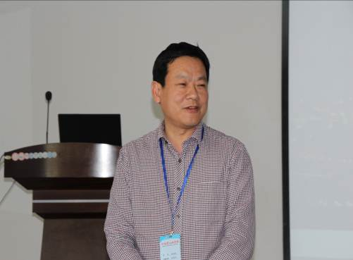
（纪委书记刘宝亮主持报告会）
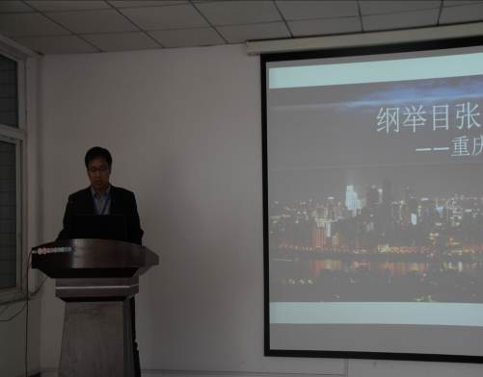
（团委书记冯家诚在作报告）
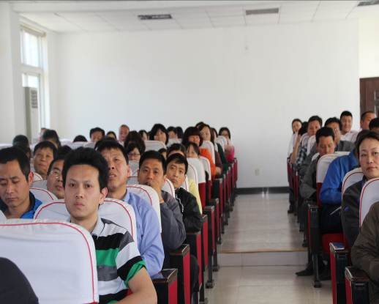
（报告会现场）
（教务处 团委供稿）
2015年5月13日

